Отчет
Соревнования по мини-футболу «Зимний мяч» среди мужских команд в рамках Фестиваля зимних видов спорта. 3.02.2018. г.Ясный.
«Участники». В соревнованиях приняли участие 6 команд: Ясный, Светлый, Домбаровка; Звезда, Динамо, Оренбургские минералы .
«Мероприятие». В результате жеребьевки команды были разделены на две группы: Светлый, Звезда и Оренбургские минералы попали в первую группу; Динамо, Ясный и Домбаровка попали во вторую группу. Игры в группах проходили по круговой системе, команда которая заняла первое место в первой группе играла за первое второе место с командой которая заняла первое место во второй группе. Команды которые заняли вторые места в своих группах играли за третье четвертое место.
- Игра – Светлый - Оренбургские минералы (Счет 2:1)
- Игра - Ясный- Домбаровка (0:0)
- Игра-Звезда - Оренбургские минералы (1:0)
- Игра - Домбаровка-Динамо(5:0)
- Игра – Светлы - Звезда (0:0)
- Игра – Динамо – Ясный (0:4)
Игра за 3-4 место – Ясный - Звезда (2:0)
Игра за 1-2 место – Светлый – Домбаровка (1:2)
Команды занявшие призовые места были награждены Кубком, общекомандной грамотой и медалями.

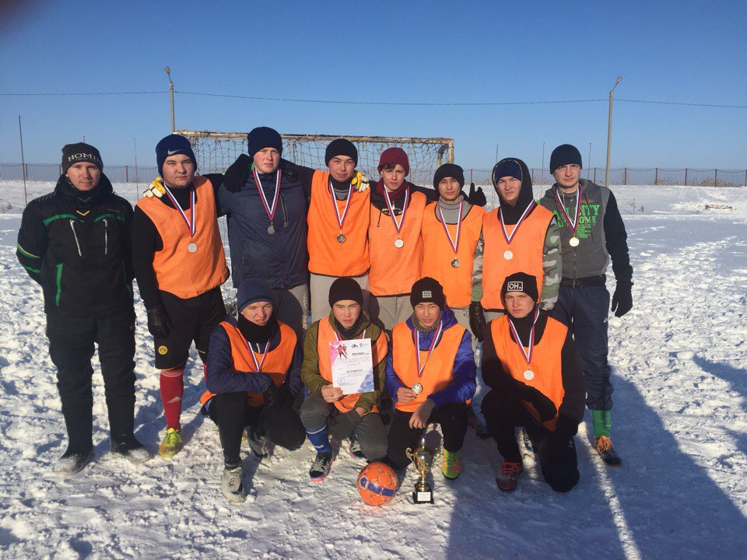
Сборная ДЮСШ (Светлый) по Футболу
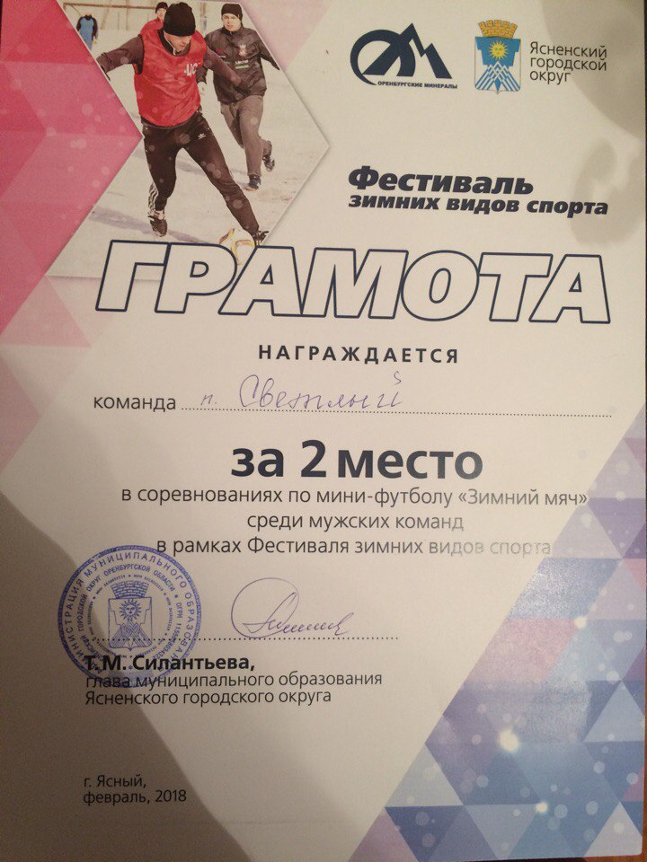
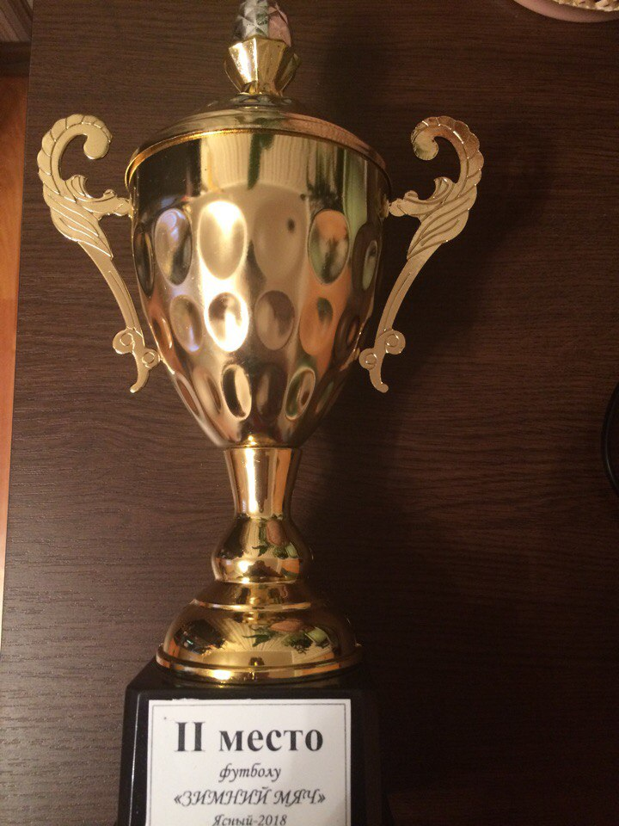
Отчет предоставил Тренер-преподаватель по футболу Душко Е.В.

